管理体系审核记录表
过程与活动、  抽样计划 | 涉及  条款 | 受审核部门：品质部 主管领导：马延龙 陪同人员：王益枫 | 判定
 |  | 审核员：张磊、徐城立 审核时间： 2021.9.26
审核条款：QEO:5.3组织的岗位、职责和权限、6.2管理目标7.1.5监视和测量资源、、8.6产品和服务的放行、8.7不合格输出的控制
EO:6.1.2环境因素/危险源辨识与评价、8.1运行策划和控制、8.2应急准备和响应，
组织的岗位、职责和权限 | QMS:5.3  EO:5.3 | 本部门主要负责公司垃圾分类处理过程的控制，包括监视和测量设备管理及相应环境和职业健康安全的运行控制。  有办公桌、电脑、空调等能满足部门体系运行需求。  采购后物资堆放场所等基本符合要求。 | Y
质量环境和职业健康安全目标 | QMS:6.2  EO:6.2 | 管理目标有：  目标 指标 考核方式 考核情况 结论  可再生资源回收服务检查正确率 100% 检查数据统计 100% 符合  监视和测量设备按时校准率 100% 实际检定信息 100% 符合  业主满意度调查按时完成率 100% 业主满意度调查完成情况 100% 符合  环境、职业健康安全运行检查按时完成率 100% 运行检查统计 100% 符合  合规性评价按时完成率 100% 实际评价情况 100% 符合  环境、职业健康安全运行检查合格率 ≥95% 检查信息统计 100% 符合  目标可测量，与公司方针一致。  管理目标完成情况：查到2021年1月-6月部门管理目标考核情况，以上管理目标已全部完成，考核：王益枫 审批：魏志标。  针对以上环境、职业健康安全目标和重要环境因素和重大危险源公司制定了相应的《管理方案》，内容涉及主要措施、责任部门、经费、时间要求、实施情况等。如落实固体废弃物管理责任制，按可回收、不可回收和危废分类处理；划分可回收、不可回收和危废的临时存放区域落实；消防工作责任制，每月对消防设施进行检查，发现不合格消防设施及时更新，对员工防火意识教育，严禁在禁止吸烟处吸烟等……  抽查《QEO目标/指标/管理方案完成情况检查表》，均合格  抽查《工作环境、安全检查表》，抽2021年7月30日、2021年8月30日均无异常 | Y
监视和测量资源 | QMS  7.1.5 | 本公司主要提再生资源的回收销售，是属于服务型行业，测量设备主要称重设备，与业务系统在用的软件配套的智能型称重设备。即为测量设备，也为服务过程的作业设备。  公司租赁启迪城服（杭州）环境科技有限公司的计量器具，有租赁协议 | Y
服务放行 | QMS:  8.6 | 公司采购产品主要为小区内垃圾分类使用的垃圾桶及办公用品。  采购过程放行：  依据DB33/T 1166-2019《城镇生活垃圾分类标准》，采购合适的垃圾桶，依据服务合同要求定点定时投放到各个小区。  品质验收主要为目测数量和型号。  查看原材料检验记录：2021年4月8号采购垃圾桶（120L）*40个、垃圾桶（50L）*200个、垃圾桶轮子等，分别对数量、规格、颜色等进行验证，试用后合格。  城市生活垃圾分类由作业人员直接完成，对垃圾分类工作进行考评，查看《垃圾分类第三方服务单位月度检查细则》  抽：2021年7月，山水苑考核记录，被考核单位：蜀山团队，针对工作机制、居民参与率与数据真实性、投放准确率、标志标识情况、设施设备保洁与管理等等，共11项进行评分，考核总分：86分，合格  抽：2021年8月，秀水社区考核记录，被考核单位：宁国运营团队，针对工作机制、居民参与率与数据真实性、投放准确率、标志标识情况、设施设备保洁与管理等等，共11项进行评分，考核总分：84分，合格  针对宣传垃圾分类知识，每期宣传教育结束后，对现场居民进行调查问卷，确定培训效果：  抽：宁税北苑《关于“垃圾分类”实施效果调查问卷》，调查结果：居民对垃圾分类持有支持态度，愿意积极配合对生活垃圾进行分类，知到如何进行垃圾分类等  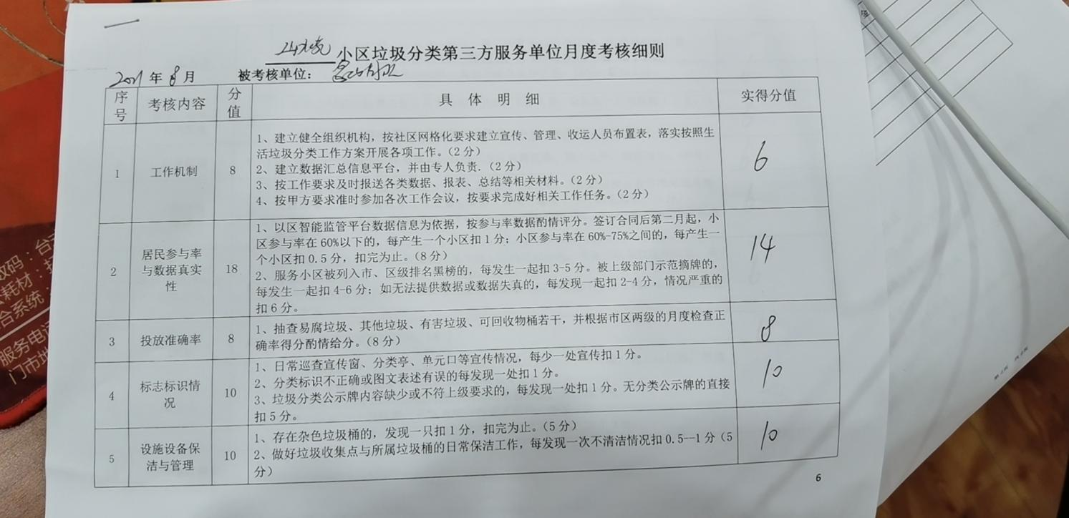  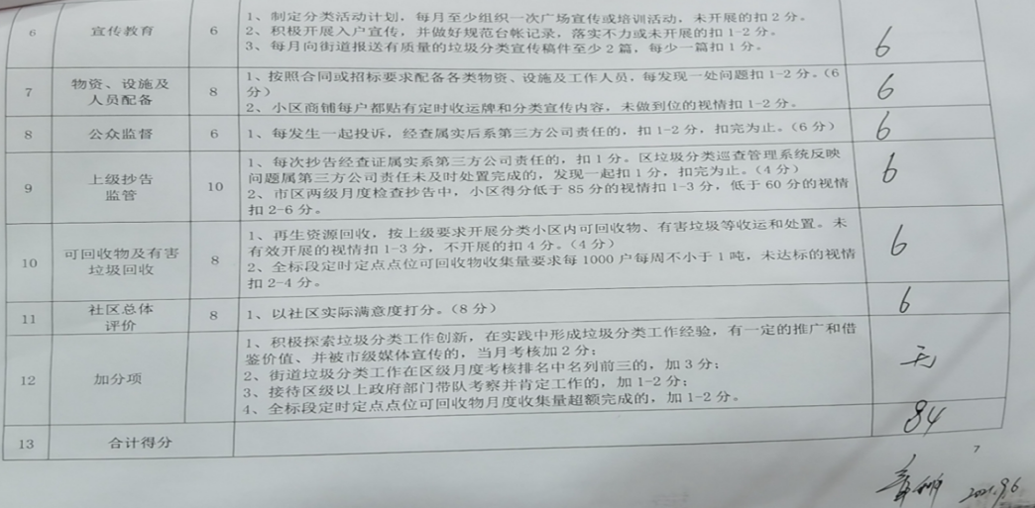  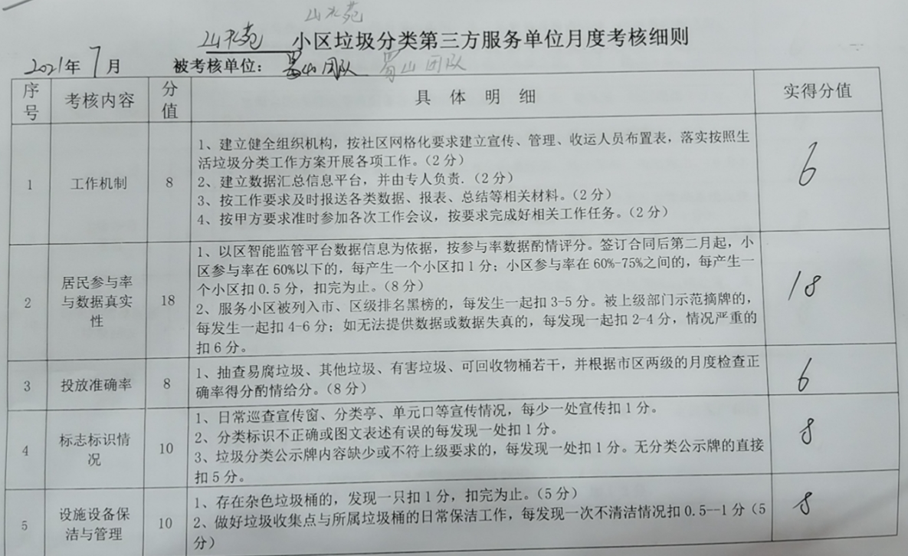  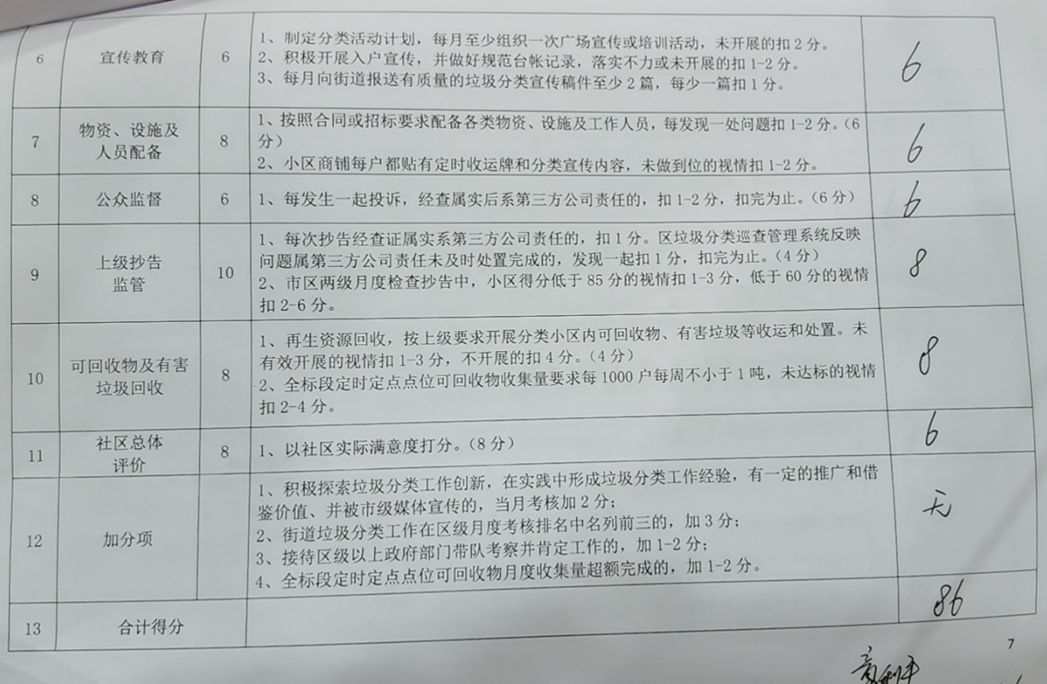  企业定期对小区居民进行服务满意度调查，针对公司垃圾分类管理工作的满意度  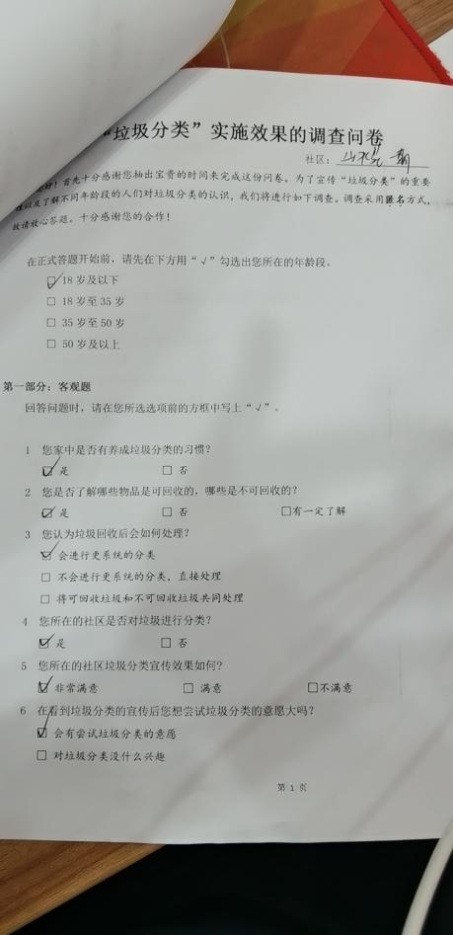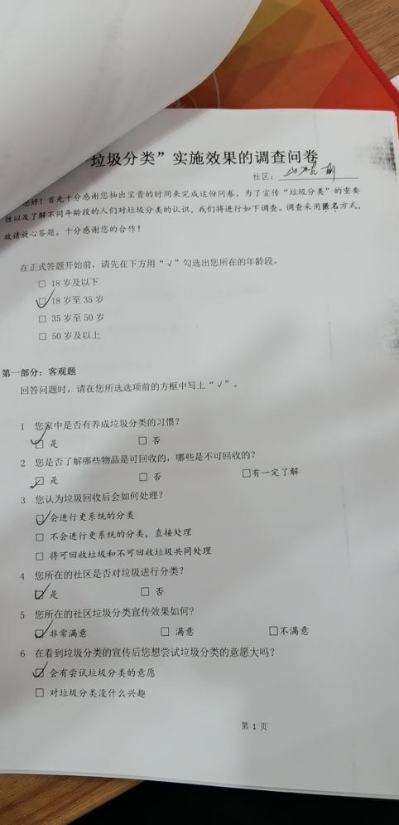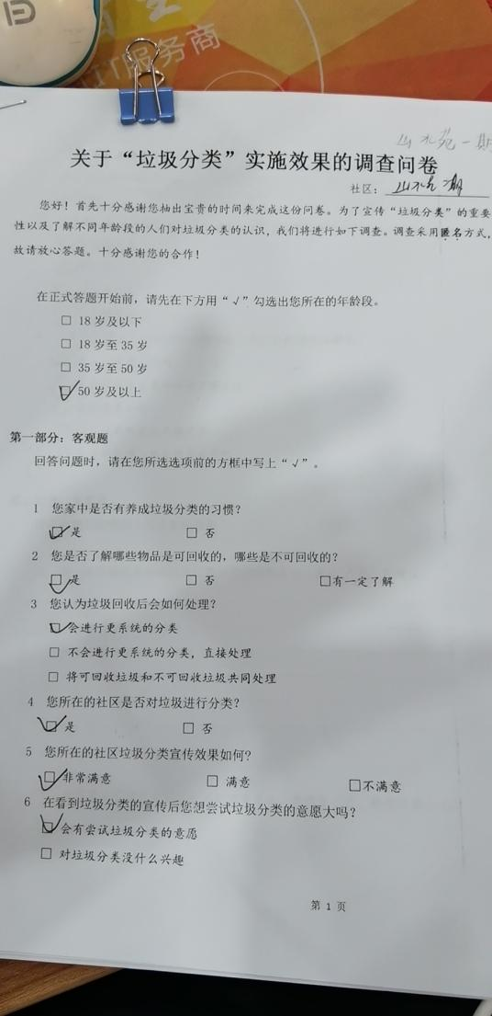  针对调查反馈的问题企业积极对待，及时进行处理，安排专人进行培训。  政府部门会定期进行查核调研，针对查核结果与群众反馈意见，对公司服务社区的费用进行结算，暂未取得政府考核评价的内容。 | Y
不合格输出的控制 | QMS  8.7 | 公司制定并执行了《不合格品控制程序 》，文件对不合格品的识别、控制方法和职责权限作出了规定，服务过程出现人员的差错，及时教育培训改正，改正程序等，基本符合标准要求。批发服务过程没有发现产品不合格或服务不符合的情况，并通过后续回访客户有关产品及服务过程信息，对过程进行控制 ，不合格品控制基本有效。 | Y
环境因素辨识与评价 | EO6.1.2  6.1.4 | 提供：环境因素识别与评价表，  内容有：活动名称、环境因素、影响范围、影响程度、发生频次、是否重要环境因素等。  采用打分评价法进行了评价，经识别评价，涉及本部门的重要环境因素有火灾。  针对重要环境因素，固体废物，在分拣过程中识别出来的非预期产品，重新按垃圾分类的要求，重新投入对应的垃圾箱。  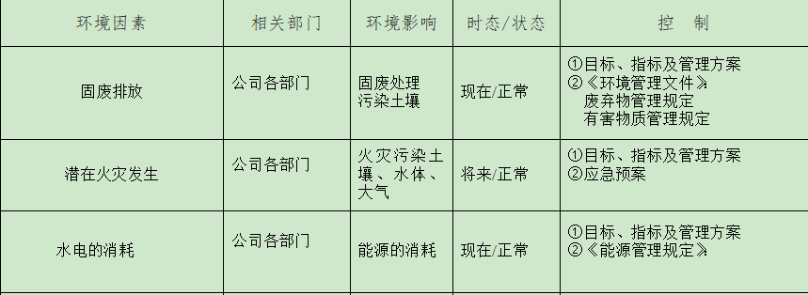  提供：危险因素辨识与评价登记表  内容有：作业活动、危险因素、可能导致的事故、作业条件危险评价、危险级别、现有控制措施等。  识别的危险源有：使用不合格电源箱可能导致的火灾，电源、插座没有漏保或失灵、固定电源线使用裸露金属替代、外壳未接地或失效、漏电可能导致的的触电，操作可能导致的人身伤害等。  提供：重大危险源清单。  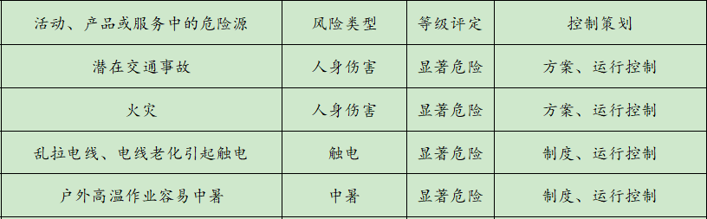  环境和职业健康安全因素识别和评价控制符合要求。 | Y
运行策划和控制 | EO8.1 | 编制与环境、安全体系运行控制有关的文件有《运行控制程序》、《应急准备和响应管理程序》、《安全管理程序》、《应急管理程序》、《应急预案》等。  现场检查：  办公区设有垃圾桶，定期放置到指定地点，由政府环卫统一收集处理。办公活动产生的墨盒等废物，固定地方存放由销售产品的公司负责回收。分拣活动，主要分类打包为主，对于发现的非预期产品，按垃圾分类的要求重新投入社区指定垃圾桶。水电的消耗，要求各部门人员提高节约意识，做到人走灯灭水关，现场未发现常流水和无人灯亮的情况。  生活废水排放：生活废水排入政府污水管道统一处理。  对在垃圾运输过程及上下班使用的车辆加强对车辆维护保养，减少废气排放和油料消耗。  防触电主要采取每半年检查电线老化，同时加强日常电线老化的观察；加强安全用电教育，防止人为触电。  公司为员工交纳了社保：详见审核综合部该条款记录  定期对销售人员发放劳保用品：手套、口罩等。  目前上下班运营部人员配戴口罩防护设施，综合部统一组织上班人员测量体温并登记信息。  安全防护：公司给员工发放手套、口罩、防护眼镜等劳保用品，安装现场悬挂安全警示牌。设备旋转部位和凸出部位，安装有防护罩和防护栏等，设备运行状况良好，无带病工作现象。  能提供防止员工意外伤害加重的急救药品如创可贴、杀菌药水等。  为主要长期员工上社保，查见交款证明。  按有关程序和要求通报供方和顾客，采用〈告知函〉方式通报。查到相关方告知书。  员工饮用水为纯净水通过饮水机饮用。 | Y
应急准备和响应 | EO  8.2 | 编制了《应急准备和响应程序》，查看内容基本符合要求。  策划了应急预案包括触电、火灾等应急预案。  查应急预案评估报告，通过以上评估，公司应急预案的制定基本合理。  详见综合部审核记录 | Y
说明：不符合标注N

